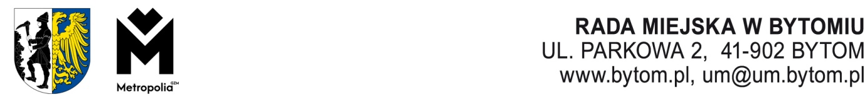
Kancelaria Rady Miejskiej, Komisja Zdrowia, Ochrony Środowiska i Spraw Społecznych Rady Miejskiej
w Bytomiu, tel. 32 78 68 163, e-mail: rada.miejska@um.bytom.pl
Bytom, września 2024 r.
PR.KZS.0014.6.2024

Pan

Michał Staniszewski

Przewodniczący

Rady Miejskiej w Bytomiu

OPINIA

z dnia 23 września 2024 roku

o projekcie uchwały w sprawie wyrażenia woli udzielenia dotacji celowej dla Śląskiego Uniwersytetu Medycznego w Katowicach na prowadzenie Bytomskiego Uniwersytetu Trzeciego Wieku w Bytomiu (R-66),

Komisja Zdrowia, Ochrony Środowiska i Spraw Społecznych Rady Miejskiej w Bytomiu po zapoznaniu się z treścią projektu uchwały, wysłuchaniu uzasadnienia przedstawionego przez pana Jarosława Więcława naczelnika Wydziału Polityki Społecznej, pozytywnie zaopiniowała ww. projekt uchwały.
Wynik głosowania: 8 za, 0 przeciw, 0 wstrzymujących się.
Przewodnicząca
Komisji Zdrowia, Ochrony Środowiska
i Spraw Społecznych
Teresa Polak
Otrzymuje:
- Prezydent Miasta
- a/a

Oprac.: A. Marczyk
23 września 2024r .

20111/09/2024

